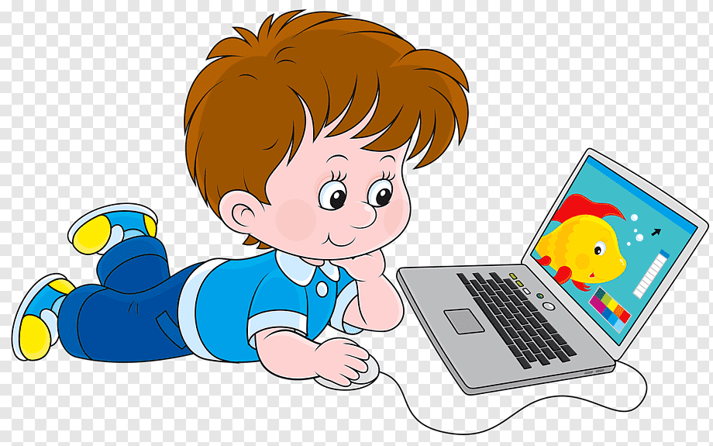**Дошкольник и компьютер**

**С**овременные дети очень много общаются с телевидением, видео и компьютером. Если предыдущее поколение было поколением книг, то современное получает информацию через видео ряд.

На экране дисплея оживают любые фантазии ребенка, герои книг и сказок. Но также оживают и предметы окружающего мира, цифры и буквы. Попадая в компьютерную игру, они создают особый мир, похожий на реальный, но и отличающийся от него.

Компьютерные игры составлены так, чтобы ребенок мог представить себе не единичное понятие или конкретную ситуацию, но получил обобщенное представление обо всех похожих ситуациях или предметах.

Одна из важнейших функций компьютерных игр – обучающая. В этих играх ребенок начинает очень рано понимать, что предметы на экране - это не реальные вещи, но только знаки этих реальных вещей. В различных играх эти знаки или символы реальных предметов усложняются, становятся все более и более обобщенными, и все меньше походят на окружающие реальные предметы.

Нужно понять, что компьютер - это не волшебная палочка, которая за один час игры сделают ребенка сразу умным и развитым. Как и любые занятия, компьютерные игры требуют времени, правильного применения, терпения и заботы со стороны взрослых.

Существуют определенные ограничения по времени - детям 3-4 лет не рекомендуется сидеть перед экраном больше 20 минут.

**Чрезмерное общение с компьютером может не только привести к ухудшению зрения ребенка, но и отрицательно сказаться на его психическом здоровье.**

**При всем преимуществе компьютерных игр они все же воздают иллюзию общения и не приводят к формированию навыков настоящего общения. Особенно это опасно для застенчивых детей. Реальное общение доставляет им психоэмоциональное напряжение, ставит их в состояние стресса, и тогда на смену ему приходит псевдообщение.** **Компьютер дает возможность перенестись в другой мир, который можно увидеть, с которым можно поиграть.**

**В тоже время ребенок все больше отвергает реальный мир, где ему грозят негативные оценки и необходимость что-то менять в себе. Такой уход в искусственную реальность может сформировать у ребенка подобие психологической зависимости от компьютера.  
В развитии навыков реального общения компьютерные навыки могут играть только вспомогательную роль.**